

**IES AUGUSTO GONZALO LINARES**

**DEPARTAMENTO DE INFORMATICA**

INTRODUCCIÓN A MAQUINAS VIRTUALES (VIRTUALBOX)

ACTIVIDAD 3-1

**SISTEMAS INFORMATICOS**

**GRADO SUPERIOR DE DESARROLLO DE APLICACIONES MULTIPLATAFORMA**

2022/2023

**Díez de Paulino, Albano**

Índice

3. Entrega 2

# 3. Entrega

Para realizar entrega de la práctica, adjunta un documento o video con capturas de pantalla en la que se pueda observar lo siguiente:

* Interfaz de usuario gráfica, Texto, Aplicación, Correo electrónico

  Descripción generada automáticamenteMenú principal de Oracle VM Virtual Box donde se vea la lista de máquinas virtuales.
* Ventana de la máquina virtual iniciada en Windows 10, donde se puedan ver los siguientes elementos:
  + Propiedades del equipo (botón derecho sobre “Este equipo” > Propiedades

* + Interfaz de usuario gráfica, Texto, Aplicación

    Descripción generada automáticamenteInformación de la cuenta de usuario (Configuración > Cuentas > Tu información)
  + 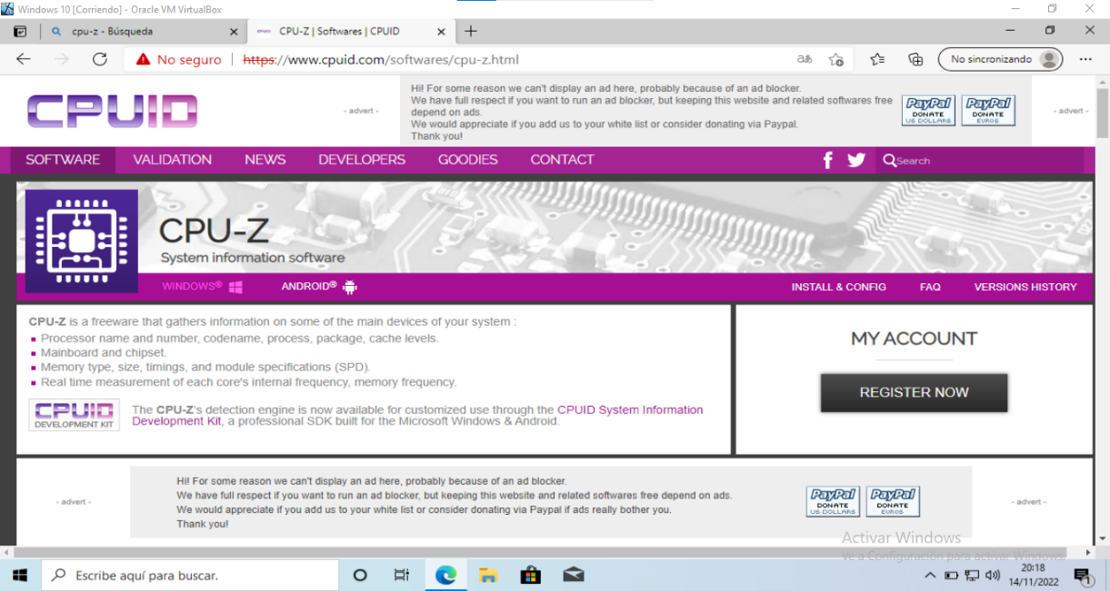Página de un navegador web donde se pueda mostrar que se puede conectar a internet a través de la máquina virtual
  + Interfaz de usuario gráfica, Aplicación

    Descripción generada automáticamenteInterfaz de usuario gráfica, Texto, Aplicación

    Descripción generada automáticamenteInterfaz de usuario gráfica

    Descripción generada automáticamenteTabla

    Descripción generada automáticamenteInterfaz de usuario gráfica, Aplicación

    Descripción generada automáticamenteInterfaz de usuario gráfica, Aplicación

    Descripción generada automáticamenteCapturas de pantalla de CPU-Z en la que se vean las diferentes pestañas de la aplicación

# 